المستوى : السنة الأولى متوسط | بطاقة تقنية : 01
الميدان 1 : استخدام الحاسوب
المقطع التعلمي 1 : بيئة التعامل مع الحاسوب
الحصة التعلمية 1 : تعريف المعلوماتية و الحاسوب
النشاطات و المعارف المكتسبة (سيرالدرس) |  | مؤشرات الكفاءة | الزمن | المراحل
الإشكالية : ذهب يوسف إلى دار البلدية لاستخراج شهادة ميلاد فاستخرجها الموظف في مدة قصيرة مستعملا جهاز لا يعرفه يوسف فأخبره أخوه الكبير أنهم يدرسون به في مادة المعلوماتية. |  | يستمع و ينتبه | 10 د | وضعية انطلاق
نشاط :  1 - ما هي المعلوماتية ؟  2 - ما المقصود بالحاسوب ؟  3 - اقترح مخططا لعمل الحاسوب.  1 - تعريف المعلوماتية :  هي علم يسمح بمعالجة المعلومات بطريقة آلية و تعتمد على عنصرين أساسيين و هما العتاد و البرمجيات.  أصل الكلمة :  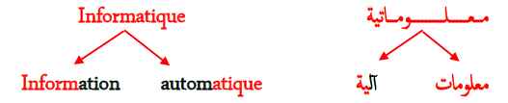  2 – الفرق بين العتاد و البرمجيات :  أ – العتاد :  يمثل العناصر المادية، و نقصد بها الحاسوب، مكوناته و مختلف الأجهزة التي تتصل به.  ب – البرماجيات :  وهي العناصر الغير المادية، تتمثل في مجموعة من الأوامر و التعليمات التي ينفذها الحاسوب ليشتغل بشكل جيد و ينجز العمل المطلوب.  3 – تعريف الحاسوب :  هو جهاز إلكتروني قابل للبرمجة يسمح بإدخال المعلومات، تخزينها، معالجتها و كذا إخراجها.  4 – مخطط عمل الحاسوب :  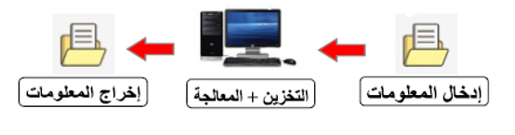 |  | يناقش، يتبادل الأفكار و يستنتج.  يستوعب و يكتب | 35 د | العرض (إرساء الموارد)
تقويم : رتب هذه العناصر في الجدول التالي :  AVS Video Editor  لوحة المفاتيح، الفأرة، فوتوشوب،  كمبيوتر محمول، ميكروسوفت أوفيس وورد.  البرمجيات العتاد |  | يستثمر معلوماته | 15 د | التقويم و المعالجة

